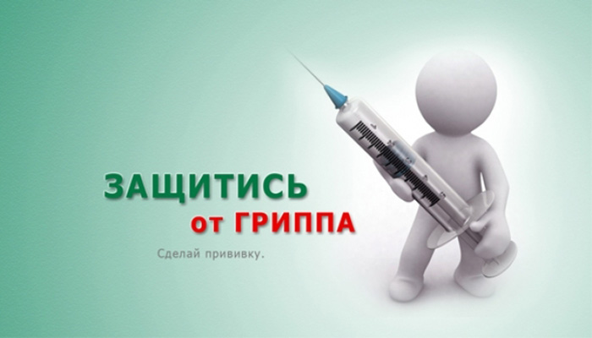
Информация для населения!

ГБУЗ ПК «Нытвенская районная больница»
проводит вакцинацию взрослого населения против ГРИППА
Обращаться
в поликлинику кабинет №3
с 8.00 до 15.50 ежедневно. Телефон для справок 4-18-53

